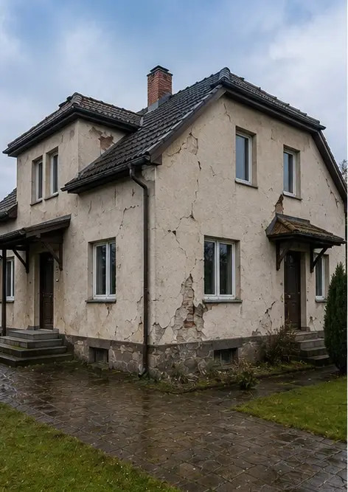 | Photo #1. Az ellenőrzött ingatlan általános képe
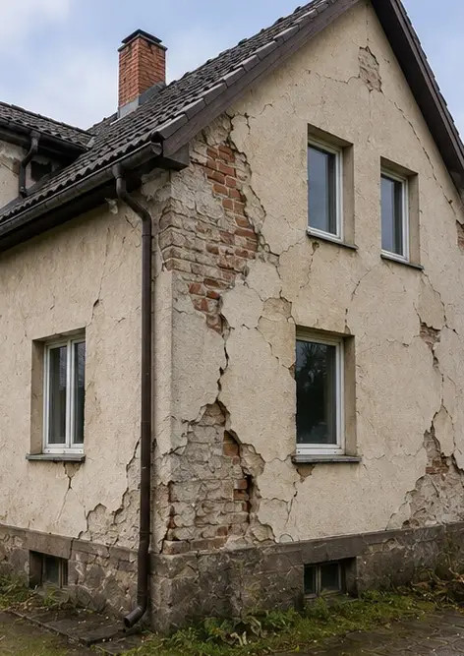 | Photo #2. Az ellenőrzés során dokumentált külső károk áttekintése
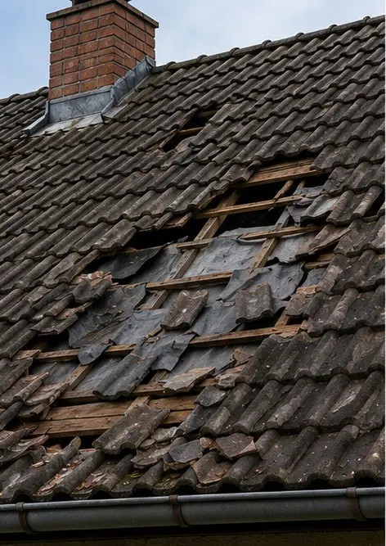 | Photo #3. Sérült tetőterület azonosítva és rögzítve
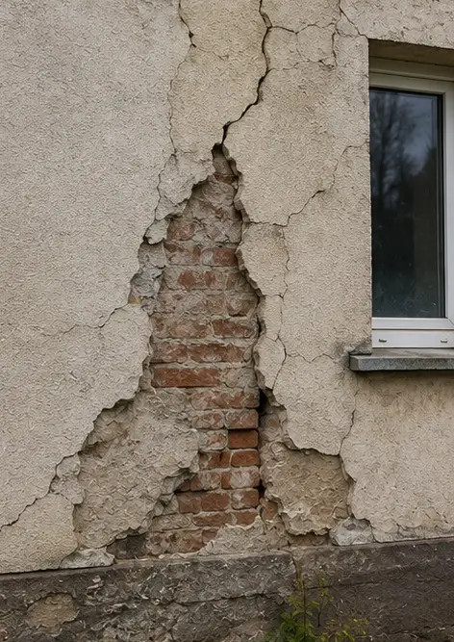 | Photo #4. Külső fal sérülése dokumentálva értékeléshez
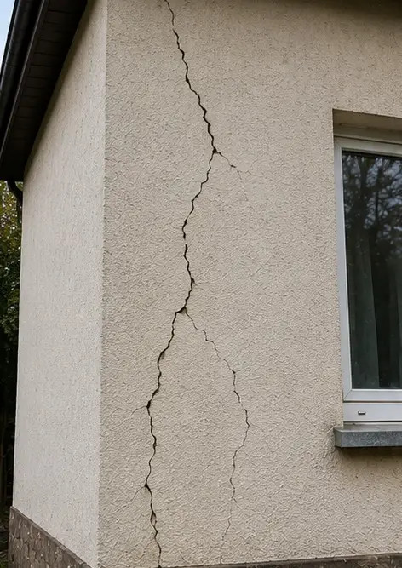 | Photo #5. Teherhordó fal repedése dokumentálva az ellenőrzés során
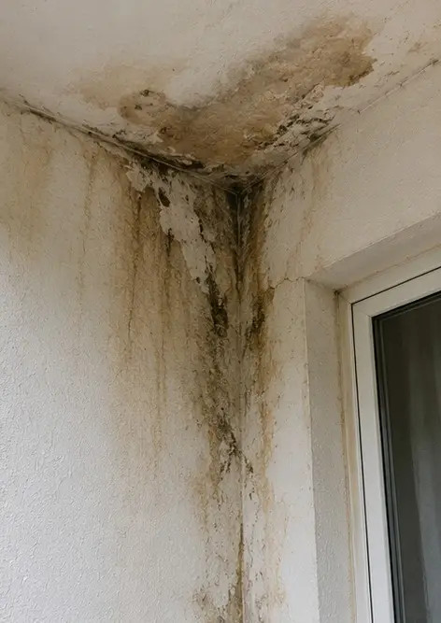 | Photo #6. Vízkár terület azonosítva és rögzítve
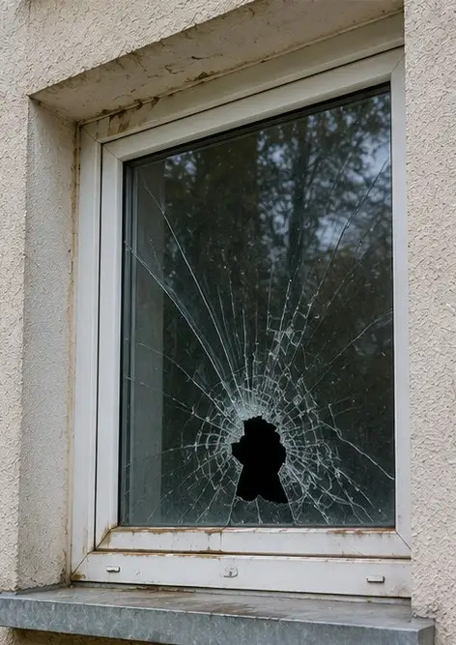 | Photo #7. Sérült ablak dokumentálva értékeléshez
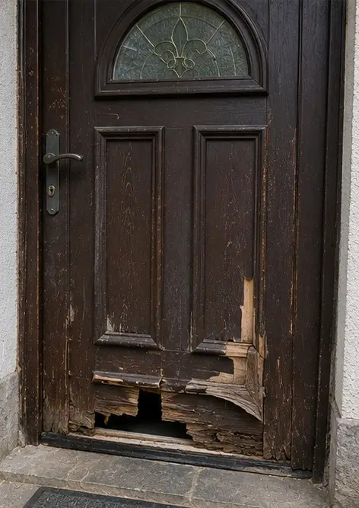 | Photo #8. Sérült bejárati ajtó rögzítve az ellenőrzés során
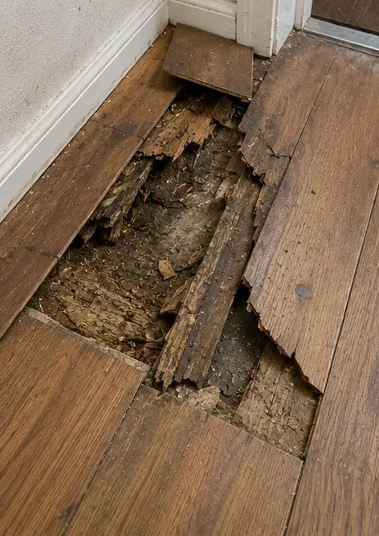 | Photo #9. Sérült padlóburkolat dokumentálva az ellenőrzés során
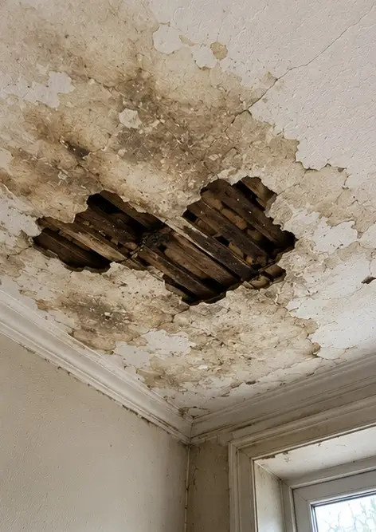 | Photo #10. Mennyezeti sérülés azonosítva és rögzítve
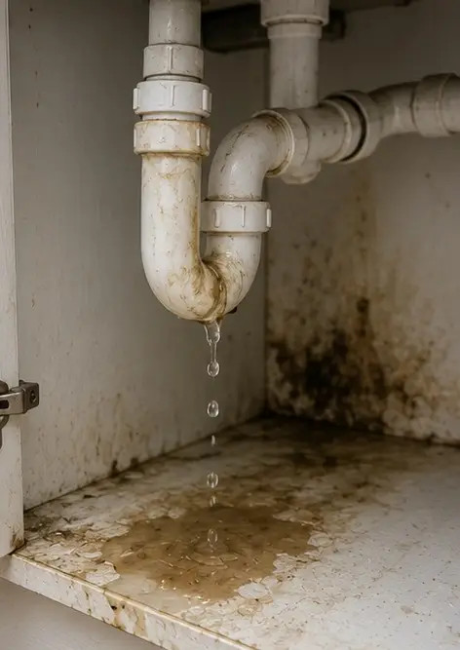 | Photo #11. Vízvezeték szivárgás okozta kár dokumentálva
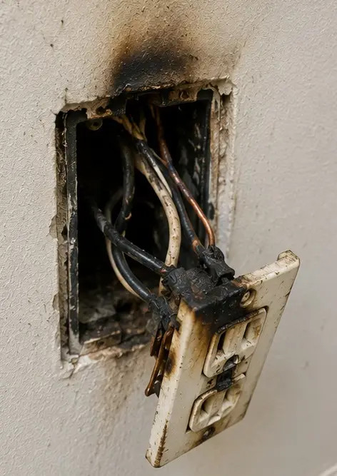 | Photo #12. Elektromos rendszer sérülése rögzítve az ellenőrzés során
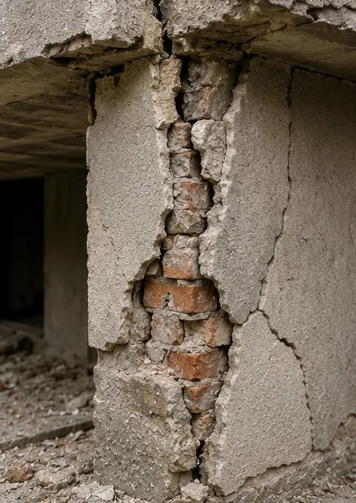 | Photo #13. Szerkezeti sérülés részlete dokumentálva értékeléshez
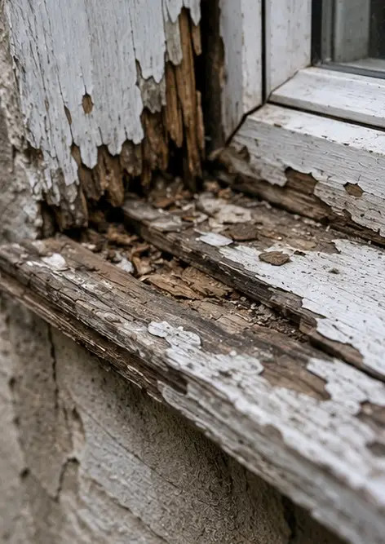 | Photo #14. Azonosított sérülés közeli bizonyító fényképe
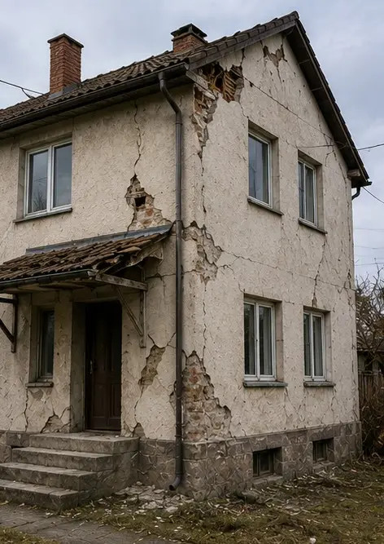 | Photo #15. Több sérülési hely áttekintése
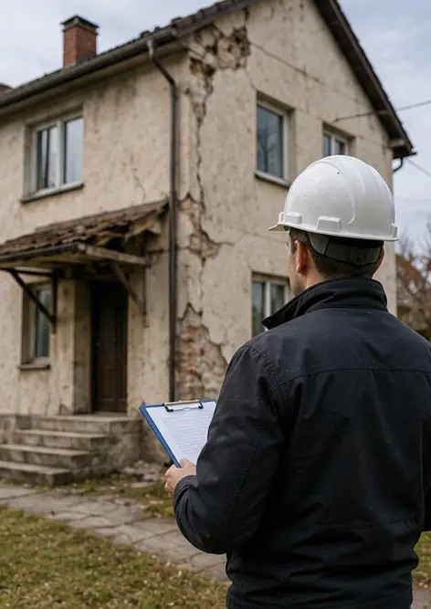 | Photo #16. Végső kárfelmérési összefoglaló fénykép

Készítse el saját fotóriportját online

Használja a Photo Reports alkalmazást strukturált PDF és Word fotóriportok készítéséhez elrendezésekkel, képaláírásokkal és exportálási eszközökkel.

• Automatikus oldalelrendezések
• PDF és DOCX exportálás
• Képaláírások és megjegyzések
• Előtte-utána riportok
• Ellenőrzési és karbantartási riportok
https://photo-reports.online

